05. 使用XG500P的行動電話功能
XG500P擁有全方位的行動電話功能，不僅配備加大的螢幕、更豐富的介面，XG500P更具有其他多項的功能與優點。

5.1 接聽來電
電話撥入時，手機應用程式將自動啟動，XG500P亦會以來電鈴聲通知您。(如圖7)

接聽來電：

1. 按下 鍵或觸點跳出視窗中的接聽即可接聽來電。
2. 接聽電話後， 會變為 。

3. 結束通話時，可觸點 或按下 鍵。

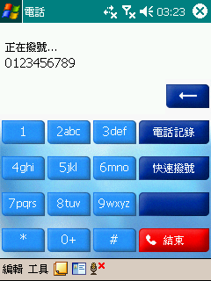
圖7.
手機應用程式的撥號畫面

5.2 撥出電話
需撥出電話時，請使用XG500P手機應用程式的撥號畫面。
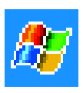
手動撥號：
1. 按下XG500P機身下部功能鍵 的，或觸點 選擇電話進入撥號畫面。
2. 若需輸入要撥出的電話號碼，您可利用螢幕上的數字鍵盤，或先觸點 或 ，再選擇之前曾使用過的電話，或您已加入電話簿的號碼。
3. 輸入要撥出的電話號碼後，觸點 即可撥號。
4. 撥出電話後， 會變成 。
5. 結束通話時，可觸點 或按下 。

使用XG500P的行動電話功能

□ 由於行動電話可能會影響飛航電子系統，大多數的國家都禁止在飛機飛航過程中使用行動電話。而XG500P經過特殊設計，它的天線同時也是手機功能的開關；在這種情況下，您就可以將天線折下並放入收納槽，關閉電話功能(請參閱2.1.3「後方各部名稱」)，所有的手機功能即暫時停用，但您仍可使用手機功能之外的其他所有功能。
□ 為防止天線在不經意的情形下被彎折，例如在您需要接收來電或訊息時，您可以利用天線收納槽邊上的小卡榫將天線固定直立。
16

使用XG500P的行動電話功能
17

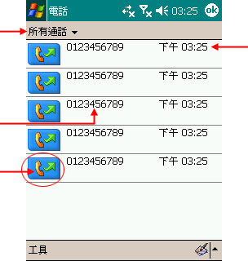
選擇要顯示的通話類型

通話的名稱與號碼

觸點此處即可撥出電話
通話時間

由通話記錄中撥號：

1. 觸點 ，再觸點電話，或按下 進入撥號畫面。
2. 觸點 進入通話清單。
3. 如果您要檢視先前的通話類別，觸點所有通話，並選擇分類項目。
4. 找到要撥出的電話，觸點 。
. 撥出電話後，撥號畫面中的 會變成 。
6. 掛斷電話時，請觸點 或按下 。

以快速撥號方式撥號：
1. 觸點 ，再選擇手機，或按下 進入撥號畫面。
2. 觸點您要撥打的聯絡人的快速撥號號碼，您可以觸點 檢視可撥打的快速撥號號碼。
3. 觸點 撥出您所輸入的快速撥號號碼。
4. 撥出電話後，撥號畫面中的 會變成 。
5. 掛斷電話時，請觸點 或按下 。

5.3 傳送文字訊息

您可以利用XG500P的手機應用程式來傳送與接收文字訊息（也稱為SMS簡訊）（如圖8）。
傳送文字訊息：
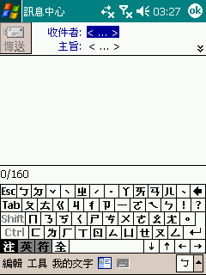
圖8
手機功能的文字訊息編輯視窗。

1. 如果手機功能尚未開啟，請按下 或觸點 ，再選擇電話。
- 觸點指令列上的工具。
- 在彈出式選單上，選擇傳送簡訊。
- 在訊息編輯視窗，輸入您要傳送的文字。
- 在訊息本文上方的區域中，輸入收件者的電話號碼，或者，若收件者的電話已儲存於您的電話簿中，您也可以輸入名稱。
- 若有需要，您可以在標題欄內輸入訊息的主旨。
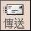
- 準備就緒後，觸點標題欄內的 。

5.4 傳送多媒體簡訊
18
使用XG500P的行動電話功能

如果您與行動電話公司簽有MMS簡訊服務，您就可以利用XG500P傳送多媒體簡訊(亦即MMS簡訊)，訊息內容可包含文字、相片、影片和聲音。

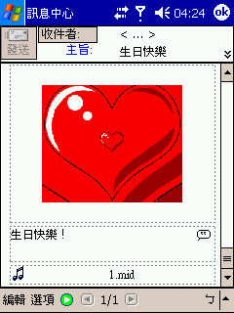

    - 新增一則多媒體簡訊：

每一則多媒體簡訊可包含一張或多張的幻燈片。

新增一則多媒體簡訊：
1. 觸點 ，再選擇程式集，再觸點MMS Composer的圖示。
- 開啟MMS Composer後，您可以看到訊息資料夾：草稿、收件匣、寄件匣及傳送。
- 在每一個資料夾中，您都可以利用觸壓的方式顯示出包含眾多選項的選單，其中包含用於建立新簡訊的新增；您也可以觸點指令列上的新增，建立新的簡訊。
- 若需增加簡訊內的幻燈片，請觸點編輯，再選擇新幻燈片。
- 有關新增簡訊幻燈片內容的方式，請參閱以下章節。

    - 新增相片或影片

多媒體簡訊中的各張幻燈片中，均可以包含一張相片或影片。

新增多媒體簡訊相片或影片：

1. 在MMS Composer的編輯畫面中，觸點標示有「觸點此處插入相片或影片」的畫面區域。

